WORKSHOPS OPRAM 2019 | 2º semestre 2020

WORKSHOP “Legislação na Ótica do Utilizador”
Dia 14 de outubro, entre as 18h00 e as 19h00, no Zoom

DIVULGAÇÃO

https://www.madeira.gov.pt/drj/
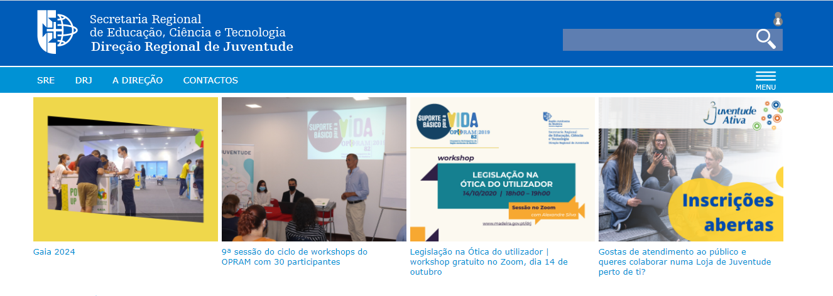

https://www.madeira.gov.pt/drj/Estrutura/DRJ/ctl/Read/mid/9999/InformacaoId/67738/UnidadeOrganicaId/42

https://www.facebook.com/juventudemadeira/posts/182938113330655

https://www.facebook.com/search/top/?q=Legisla%C3%A7%C3%A3o%20na%20%C3%93tica%20do%20Utilizador

https://www.instagram.com/p/CGRuMCuohXL/

EVENTO
A Publicar dia 15 de outubro de 2020

